Unterrichtsorganisation  - Team 5  - Jahresarbeitspläne  - Lernbegleiter  - Inklusion  - Leistungsfeststellung und  -bewertung  - Wahlpflichtunterricht  - Sprachsensibler Unterricht | Individuelle Förderung  - Lernbüro  - Deutsch als Zweitsprache  - Lese- und Rechtschreibförderung  - Mathe sicher können  - Lesepaten | Erziehung in der Schule  - TeD-Konzept  - Zuspätkommer-Konzept  - Lions-Quest  - Verkehrserziehung  - Handykonzept
Ganztag  - Mittagspause / Mittagessen  - Sozialpädagogische Konzepte  - Schülerfirma  - Erste-Hilfe-Konzept und Schulsanitätsdienst  - Sporthelfer  - Streitschlichter  - Medienscouts  - Schule ohne Rassismus  - Lege-Robotik  - Mofa-Führerschein | 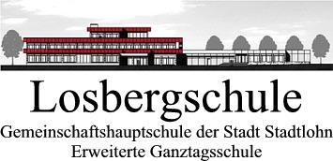  Schwerpunkte des Schulprogramms  Nähere Informationen unter www.losbergschule@stadtlohn.de | Lernen mit (neuen) Medien  - Medienkonzept  - Digitales Lernen (iPad-Klassen)  - Medienbeauftragte der Klassen  - MINT-Räume  - Mediale Ausstattung der Klassen- und Fachräume
Beratung  - Lernberatungstage  - Schulsozialarbeit  - Berufsberatung und Laufbahnberatung | MINT-Schwerpunkt  - Mathematik Informatik, Naturwissenschaft und Technik  - MINT-Schule seit 2011 | Lehrereinsatz  - Klassenlehrerteam  - Vertretungskonzept  - Fortbildung und Ausbildung

